ЛУГАНСКАЯ  ГОСУДАРСТВЕННАЯ  АКАДЕМИЯ КУЛЬТУРЫ  И ИСКУССТВ  имени М. Матусовского  Красная площадь, 7,  г. Луганск  Тeл.: (0642) 59-02-62  Тeл./факс: (0642) 50-22-76  E-mail: lgiki_nauka@mail.ru | 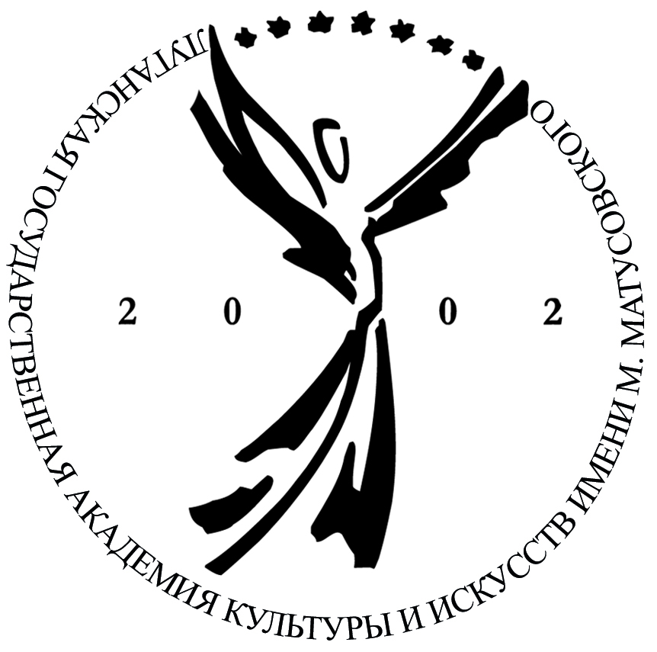 | LUGANSK STATE  ACADEMY  OF CULTURE  AND ARTS  named after M. Matusovsky  Krasnaya Square, 7,  Lugansk  Тel.: (0642) 59-02-62  Тel./fax: (0642) 50-22-76  E-mail: lgiki_nauka@mail.ru

ИНФОРМАЦИОННОЕ ПИСЬМО

Уважаемые коллеги!

Луганская государственная академия культуры и искусств
имени М. Матусовского информирует вас,
что 3 – 5 февраля 2016 г. проводится
VІІІ Открытая республиканская Интернет-конференция

«Человек – Культура – Искусство – Творческая личность»

Во время конференции предусмотрено обсуждение следующих вопросов:
- Актуальные научные вопросы и исследования культуры и искусства в ХХІ в.
- Философское осмысление искусства.
- Искусство в современном дискурсе.
- Искусство как средство отображения мировосприятия творческой личности.
- Новейшие технологии и модели художественной педагогики.
- Проблемы профессиональной подготовки будущих художников.
- Обобщение опыта современной художественной практики.
- Исследование и сохранение культурного наследия.
- Изучение памятников мировой культуры.
- Проблемы историко-культурной идентификации.
- Поиск новых направлений развития искусства.

Рабочие языки конференции: русский, украинский, английский.

Оргкомитет конференции планирует размещать тезисы докладов (бесплатно) на сайте ЛГАКИ по адресу: www.lgіkі.com.ua

По итогам конференции будет подготовлен сборник материалов
в электронном варианте (формат .pdf).

Технические требования к оформлению тезисов
- Шрифт – Times New Roman, кегль (размер букв) – 12; интервал – 1;
- абзац – 1 см; поля со всех сторон – 2 см; страницы не нумеруются;
- НАЗВАНИЕ по центру, над названием справа – инициалы, фамилия, под ними – название города, слева – УДК; после названия – текст. Ссылки в тексте приводятся в квадратных скобках с указанием порядкового номера источника в списке литературы и номера страницы: [3, c. 37 – 38], многотомные источники – [5, т. 2, c. 53] (функция «сноска» не используется!!!). После текста – ЛИТЕРАТУРА (по алфавиту);
- текст набирается без переносов;
- каждая таблица должна быть дополнительно выполнена отдельным файлом в формате А4;
- выравнивание текста при помощи табуляции и пробелов не допускается.

Материалы конференции следует прислать до 20 января 2016 г.
по электронному адресу: lgiki_nauka@mail.ru (с пометкой «Человек – Культура – Искусство – Творческая личность»).
Необходимо прислать:
- текст тезисов;
- сведения об авторе (ФИО, домашний адрес, код города, телефон, e-mail, место работы или учебы, должность, ученая степень, ученое звание) – отдельным файлом.

ОБРАЗЕЦ ОФОРМЛЕНИЯ ТЕЗИСОВ

УДК 791.43.049.1.067 И. И. Иванов,
г. Луганск

НАЗВАНИЕ ТЕЗИСОВ

Текст текст текст текст текст текст текст текст текст текст текст текст текст текст текст текст текст текст текст текст текст текст текст текст текст текст текст текст текст текст текст текст текст текст текст текст.

ЛИТЕРАТУРА
1.
2.
3.

Е-mail:

Подаваемые материалы должны быть грамотно оформлены (автор несет за это ответственность) – как орфографически, так и пунктуационно. Обычно работа может быть отклонена, если редакционная коллегия обнаруживает в ней
более 5 ошибок.
За достоверность фактов, цитат, имен, названий и других сведений несут ответственность авторы.

ОРГКОМИТЕТ КОНФЕРЕНЦИИ
Председатель:
Суханцева В. К. – проректор по научной работе Луганской государственной академии культуры и искусств имени М. Матусовского, доктор философских наук, профессор;
члены оргкомитета:
Цой И. Н. – проректор по научно-педагогической работе и международным связям Луганской государственной академии культуры и искусств имени М. Матусовского, кандидат педагогических наук, доцент;
Бугаец Е. В. – проректор по научно-педагогической и воспитательной работе Луганской государственной академии культуры и искусств
имени М. Матусовского;
Колотовкина Н. В. – начальник научно-методического отдела Луганской государственной академии культуры и искусств имени М. Матусовского.

Адрес оргкомитета: Луганская государственная академия культуры
и искусств имени М. Матусовского, Красная площадь, 7, г. Луганск.
Телефон для справок: (0642) 59-02-62.
E-mail: lgiki_nauka@mail.ru
Контактное лицо: Колотовкина Наталья Владимировна, начальник научно-методического отдела.

ВНИМАНИЕ!

РАБОТЫ С РИСУНКАМИ НЕ ПРИНИМАЮТСЯ!

РАБОТЫ МЕНЕЕ 2 СТРАНИЦ НЕ ПРИНИМАЮТСЯ!

МАТЕРИАЛЫ, НЕ СООТВЕТСТВУЮЩИЕ ОТМЕЧЕННЫМ ВЫШЕ ПРАВИЛАМ ОФОРМЛЕНИЯ, НЕ ПРИНИМАЮТСЯ!

